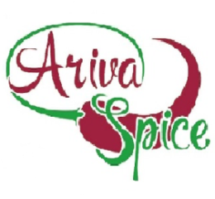
Секреты успеха - ингредиенты и новые пищевые добавки компании «Ariva Spice».

«Единственная возможность выжить в настоящее время – это не за счет себестоимости, а за счет быстрой адаптации»- считает старший партнер компании «Хижняк и партнеры» (1). Действительно, адаптация необходима не только людям в кризисной ситуации, но и технологиям. Адаптивные технологии включают, как один из элементов управляющих воздействий, пищевые добавки, которые должны базироваться на принципе оптимального соотношения цены и качества.
Компания ООО «АРИВА» расширила ассортимент пищевых добавок, которые служат для придания оригинального вкусо-ароматического «букета» мясным продуктам как премиального, так и повседневного сегмента розничной торговли.
В группе премиального сегмента можно рекомендовать использование пищевой добавки «Ariva Spice Арома Ветчина Фермерская» (рис.1),которая придает мясному продукту вкус копченого бекона, который, как правило, вырабатывается в домашних хозяйствах и отличается необычным, приятным ароматом и длительным сроком хранения. Доминантная нота - аромат дыма, полученного из ольхи.

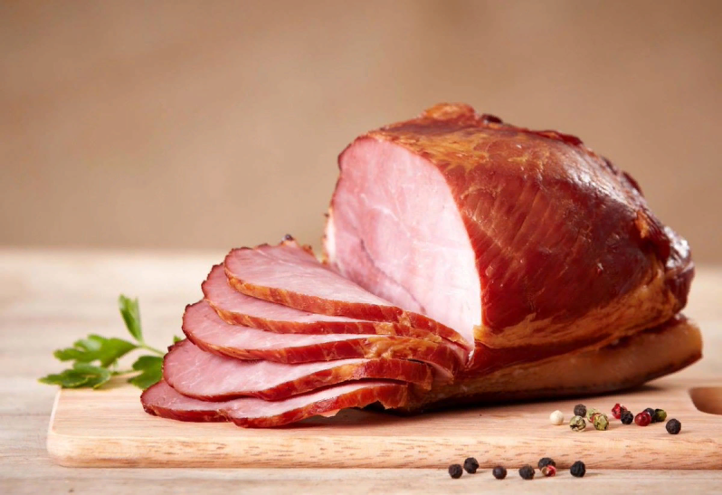
Рис.1.Внешний вид мясного продукта с добавкой «Ветчина Фермерская»

В работе (2) показано, что, применяя в практике переработки мяса опилки ольхи, возможно закоптить продукт примерно в 1,5 раза быстрее по сравнению с использованием осины. Установлено, что ольха имеет, по сравнению с другими видами пород лиственных деревьев (бука, дуба, березы, осины), сбалансированное соотношение кислот, альдегидов и кетонов, оснований и фенолов, от нее мало копоти, приятный аромат и хорошие антисептические свойства.
Используя пищевую добавку для усиления вкусо-ароматической составляющей мясного продукта, а также для снижения темпа окислительных процессов возможно получить продукт высокой ценовой категории.
Желатинизированные мясные продукты пользуются в России неизменным спросом покупателей. Для их производства компанией ООО «АРИВА» разработаны добавки «Ariva Spice Арома Желатин» и «Ariva Spice Арома Желатин с пряностями», которая содержит натуральные пряности - черный перец, лавровый лист и чеснок(рис.2). Употребление желатинизированных мясных продуктов способствует нормализации пищеварения, улучшению процесса выработки желудочного сока, восстановлению слизистой оболочки желудка (3).
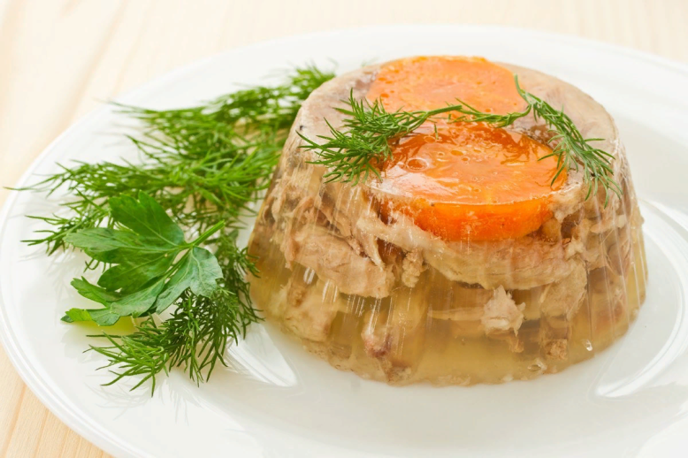
Рис.2 Студень,содержащий пищевую добавку «Арома Желатин»

Являясь продуктом глубокого распада коллагена, желатин способствует снятию процессов воспаления и укрепления суставов и хрящей. Кроме того, аминокислота пролин, содержащаяся в желатине, способствует укреплению иммунитета, что особенно важно во время инфекционных пандемий.
Ароматизация желатинизированных мясных продуктов за счет применения названных выше пищевых добавок компании «АРИВА» позволит производителям разнообразить выпускаемый ассортимент мясных продуктов типа студней, холодцов, зельцев.
Дети и взрослые любят сливочный аромат, поэтому его используют во многих продуктах питания. Сливочный аромат, как правило, придают лактоны, масляный - альдегиды, кетоны и карбоновые кислоты (по данным компании «Скорпио-Аромат»).

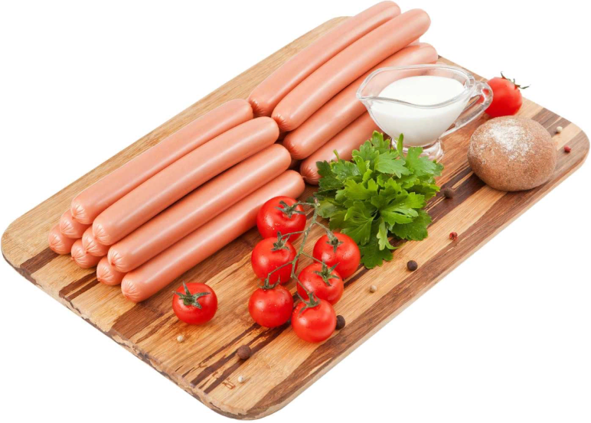
Рис.3 Сосиски,содержащие пищевую добавку «Арома Сливки».

В настоящее время применение ароматизаторов, придающих сливочную ноту мясным продуктам, затруднено из-за придания «кондитерского оттенка». Поэтому, поиск оптимального состава ароматизатора сливочной группы требует адаптированного подхода к решению проблемы обогащения мясных изделий (4). Специалистами компании разработана сбалансированная добавка «Ariva Spice Арома Сливки». Её рекомендуется применять как в вареных колбасных изделиях, в том числе, для школьного и детского питания, так и для замены натурального сырья (молока, сливок) или для обогащения вкуса(рис.3).
Известно, что продукт, который оставляет долгое послевкусие, хорошо запоминается и потом покупается потребителем.

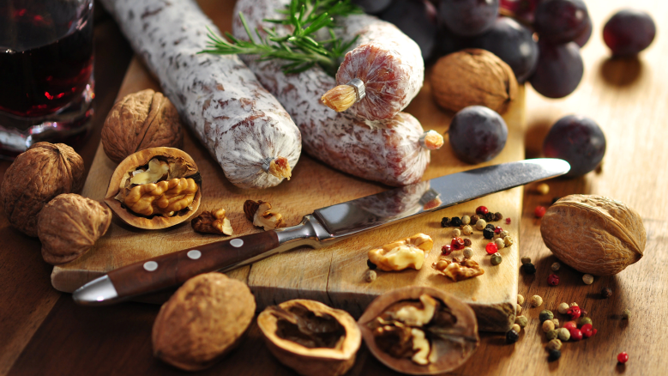

Рис.4 Сыровяленая колбаса с пищевой добавкой «Арома Орех»

Поэтому, проблема оптимизации процесса «послевкусия» является, в настоящее время, актуальной. Для ее решения разработана серия пищевых добавок: «Ariva Spice Арома Коньяк», «Ariva Spice Арома Орех», «Ariva Spice Арома Терияки», «Ariva Spice Арома Сервелат с черносливом» (рис.4-6).

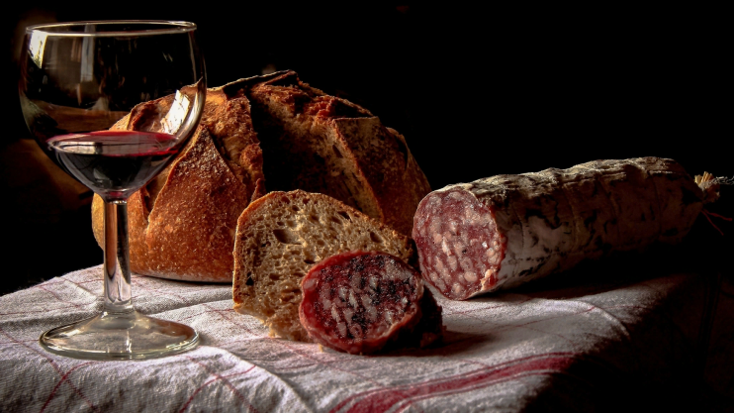

Рис.5 Сыровяленая колбаса с пищевой добавкой «Арома Коньяк»

В их составе содержатся прекурсоры ароматизатора - вещества, которые не имеют вкусовых качеств сами по себе, но которые способствуют продуцированию вкуса, а также натуральные экстракты растений (грецкого ореха, чернослива).

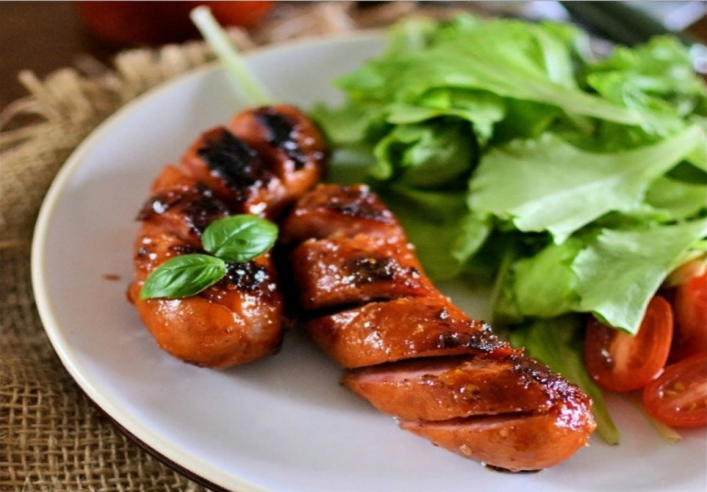

Рис.6 Сардельки с пищевой добавкой «Арома Терияки»

В сочетании с натуральными пряностями (мускатным орехом, мацисом, имбирем) удалось получить вкусо-ароматическую композицию, придающую мясному продукту оригинальный вкус и «отложенное» послевкусие.
Сардельки со шпиком – это оригинальный продукт в качестве горячей закуски, основными потребителями которого являются мужчины, Для его производства разработана пищевая добавка «Аriva Spice Арома Шпикачки», в которой содержатся пряности( черный перец, чеснок и кориандр), что подчеркивает оригинальный вкус готового продукта (рис.7).

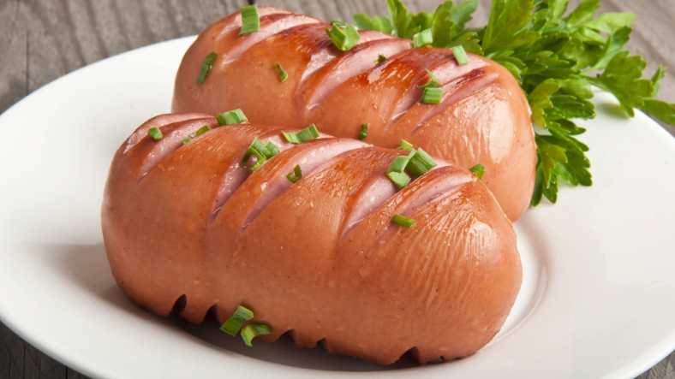

Рис.7 Сардельки со шпиком с применением пищевой добавки «Арома Шпикачки»

Пищевая добавка «Ariva Spice Комби 80С» (рис.8) создана с целью обеспечения выхода ветчины в оболочке до 180% и цельномышечной продукции из свинины- до 150-155%. В состав вкусо-ароматической составляющей входят пряности, ароматизаторы копчения и ветчинные. Функциональная часть пищевой добавки представлена животными белками, каррагинанами и фосфатными высоко щелочными препаратами. Применение пищевой добавки позволяет получать плотный, сочный продукт, упругой и эластичной консистенции, с выраженным ветчинным ароматом и вкусом копчения.

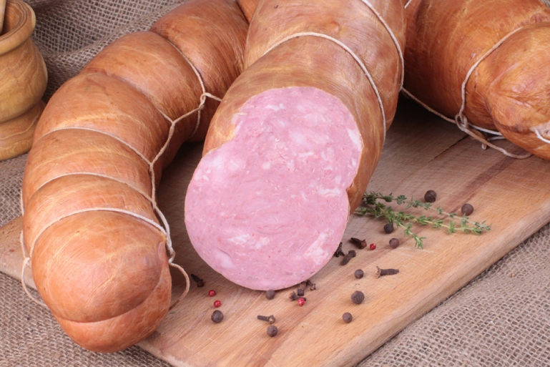
Рис.8 Внешний вид ветчины с использованием «Комби 80С»

Для консультаций по применению новых пищевых добавок просим вас обращаться к нашим технологам по любым видам связи:
8 (495) 558-42-48 arivasp@ariva.ru www.ariva.ru

Вместе с образцами пищевых добавок (бесплатно!) мы предоставим Технические условия на готовую продукцию, а также отдельные рецептуры и технологии. Надеемся, что наши консультации, рекомендации и другие информационные материалы будут полезны для вас.
Отдел развития компании ООО "АРиВА"
Руководитель направления развития
Ю.А. Шумский
Главный технолог ООО "АРиВА"
С.А. Миронова

ЛИТЕРАТУРА

- Кубышко А О главном противоречии между ценами и себестоимостью //Мясная индустрия, 2021, №5, 7с.
- Кайм Г. Технология переработки мяса. Немецкая практика / Перевод с немецкого/ С-Пб, Профессия, 2008, 488с.
- Елисеева Т. Какая еда полезна какому органу (Электронное издание), 2019, 266с.
- Журнал « Масложировая промышленность», №1, 2004 г.

